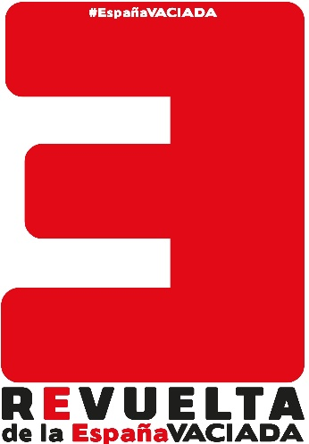

MANIFIESTO PARO ESPAÑA VACIADA / 4 OCTUBRE 2019
Hace seis meses en las calles de Madrid, en festiva marcha reivindicativa compartida con miles de ciudadanos venidos de tantos pueblos y ciudades de la España interior, de esa España rural, lenta y silenciosamente vaciada.
Hoy, aquí, en la plaza de ...................... (o al pie de nuestro lugar de trabajo), volvemos a juntarnos de nuevo, no para unir nuestra voz airada y firme, sino nuestro silencio junto al silencio de miles de ciudadanos en veintitrés provincias españolas que debe resonar como un eco sereno y claro en el aire limpio de España.
Gobierno de España, Gobiernos Regionales, instituciones públicas y agentes sociales de muchas provincias, escuchad nuestro silencio que es portador de un mensaje cargado a la vez de desazón y de esperanza: ¡Queremos un verdadero Pacto de Estado contra la despoblación, contra la desvertebración territorial de España y contra la creciente desigualdad de oportunidades entre ciudadanos españoles!
El momento de las buenas intenciones, de las promesas vanas, de las acciones que solo viven en el papel ha quedado definitivamente atrás. Ahora le corresponde al Gobierno de España y a los Gobiernos Autonómicos diseñar y desarrollar una verdadera estrategia a favor de la España Vaciada con actuaciones bien definidas, con presupuestos suficientes y plazos bien marcados y a salvo de los vaivenes políticos de carácter partidista.
Paramos para no parar. Nos callamos para que se nos oiga mejor.
Nuestras son las palabras del poeta Antonio Machado: nosotros somos la voz de la España de la rabia y de la idea. Somos la rabia serena de una España vaciada, que se desangra ante el olvido y la indiferencia de quienes debieran ser sus principales valedores. Pero somos también la idea de una España viva, esencial, de alma inconformista y brava que, harta de promesas incumplidas, pide la palabra y quiere ser escuchada.
Somos la encina que abriga el desolado páramo, el roble que no rebla, el chopo que verdea las amables riberas, el pinar interminable que no maldice del silencio, somos como el viejo olmo hendido por el rayo de Machado, que ve renacer la esperanza de una rama verdecida.
¡PORQUE SER POCOS NO RESTA DERECHOS!
¡QUE VIVA LA REVUELTA DE LA ESPAÑA VACIADA!

